Бюджетное профессиональное учреждение Череповецский лесомеханический техникум им. В.П. Чкалова

ПРАКТИЧЕСКАЯ РАБОТА №5
Разработка и интеграция модулей программного проекта

Работу выполнили
студентки группы ИС-22
Зайцева Алина, Курицына Любовь

Г. Череповец 2025г.
СОДЕРЖАНИЕ
Оглавление
Задание 1. Техническое задание. 4
1.1. Предметная область: "Система управления задачами" 4
1.2. Состав модулей 5
1.3. Модуля аутентификации 6
1.4. Модуль управления задачами 6
1.5. Модуль отчетности 6
Задание 2. Разработка модулей 7
Задание 3. Интеграция. 18
Задание 4. Создание репозитория. 19
Заключение 20

ХОД РАБОТЫ
Цель: Разработать и интегрировать модули программного проекта
Задачи:
- Составить ТЗ к предметной области «Система управления задачами».
- Разработать модули
- Интегрировать модули
- Составить отчёт

Задание 1. Техническое задание.

Предметная область: "Система управления задачами"
Охватывает цели, процессы и инструменты для планирования, организации, координации и контроля выполнения работ и проектов, обеспечивая прозрачность, распределение ресурсов (людей, финансов, времени), мониторинг прогресса и достижение поставленных результатов для команды или организации. Ключевые функции включают постановку задач, управление сроками, ресурсами, рисками, а также контроль качества, объединяя всё в рамках жизненного цикла проекта от инициации до завершения.
Основные компоненты и процессы:
- Планирование: Определение целей, формирование задач и этапов, прогнозирование.
- Организация ресурсов: Распределение исполнителей, финансов, материалов.
- Координация: Синхронизация действий участников.
- Контроль: Мониторинг выполнения, оценка прогресса, управление рисками.
- Управление содержанием (Scope): Чёткое определение, что нужно сделать.
- Управление сроками (Schedule): Установление дедлайнов и контроль их соблюдения.
- Управление затратами (Cost): Контроль бюджета.
Цели внедрения СУЗ:
- Повышение прозрачности рабочих процессов.
- Чёткое понимание сотрудниками своих обязанностей.
- Улучшение взаимодействия и коммуникации в команде.
- Достижение целей проекта в срок и в рамках бюджета.

Состав модулей
- Управление задачами (Task Management Core): Создание и редактирование задач (название, описание, приоритет, срок). Подзадачи, чек-листы, прикрепление файлов. Статусы задач (Новая, В работе, На проверке, Завершена, Отклонена).
- Управление проектами (Project Management): Группировка задач по проектам/направлениям. Диаграммы Ганта, Канбан-доски для визуализации. Управление этапами и вехами проекта.
- Пользователи и команды (Users & Teams): Управление ролями и правами доступа. Формирование команд, назначение ответственных. Профили пользователей.
- Коммуникация и уведомления (Communication & Notifications): Комментарии к задачам, упоминания. Встроенный чат (иногда). Email, Push-уведомления, интеграции с мессенджерами.
- Планирование и календарь (Planning & Calendar): Календарь задач, личный график. Планирование спринтов (для Agile).
- Отчетность и аналитика (Reporting & Analytics): Дашборды, отчеты по загрузке, срокам, эффективности. Анализ производительности команды и отдельных сотрудников.
- Учет времени (Time Tracking): Таймеры для задач. Учет фактически затраченного времени.
- Интеграции (Integrations): С почтовыми сервисами (Gmail, Outlook), календарями, облачными хранилищами, CRM, системами контроля версий (Git).
- Поиск и фильтрация (Search & Filtering): Мощная система поиска по задачам, комментариям, файлам.
- Мобильное приложение (Mobile App): Доступ к задачам с мобильных устройств.

Модуля аутентификации
- Регистрация пользователя
- Авторизация (login/logout)

Модуль управления задачами
- CRUD-операции для задач (самостоятельно ознакомиться с понятием CRUD)
CRUD-операции для задач — это базовый набор функций для управления ими в системе: Create (Создание) новой задачи, Read (Чтение) существующих задач, Update (Обновление) их деталей и Delete (Удаление), которые являются основой работы с данными в любом приложении управления задачами. Они позволяют пользователю добавлять, просматривать, изменять и удалять записи о задачах, взаимодействуя с базой данных.
- Фильтрация и поиск задач
- Изменение статуса задач

Модуль отчетности
- Генерация отчетов по задачам
- Статистика выполнения
- Экспорт данных

Задание 2. Разработка модулей
- Модуля аутентификации
Для этого модуля мы создали код:

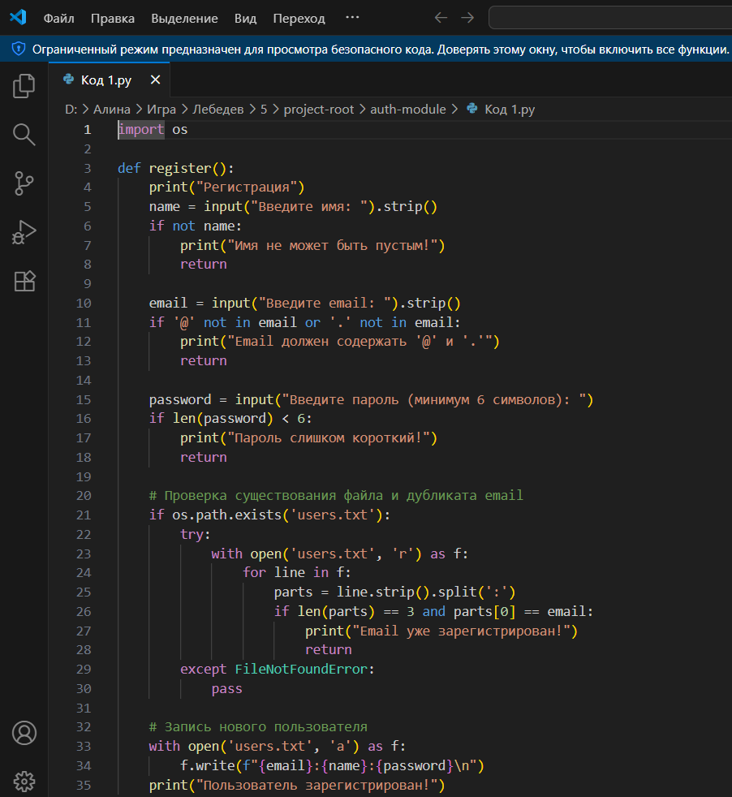
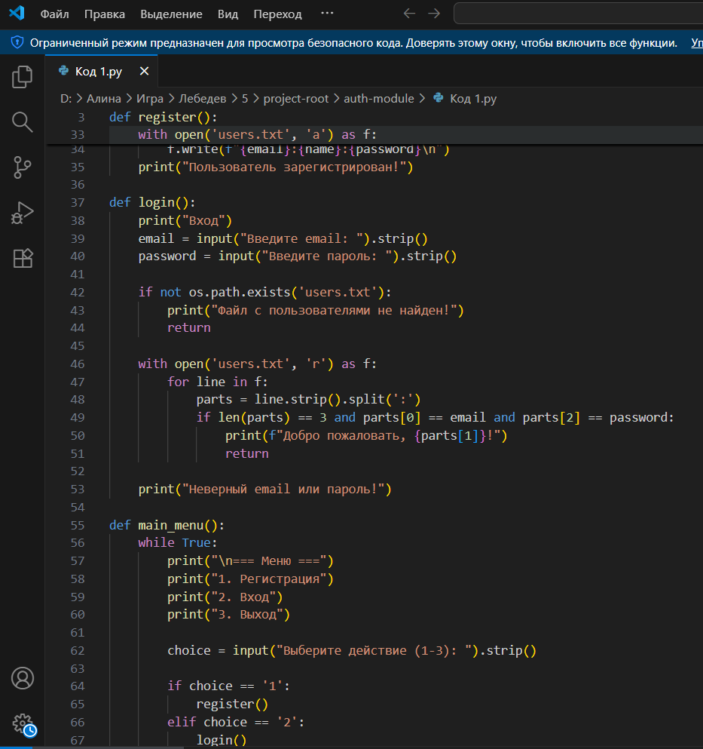

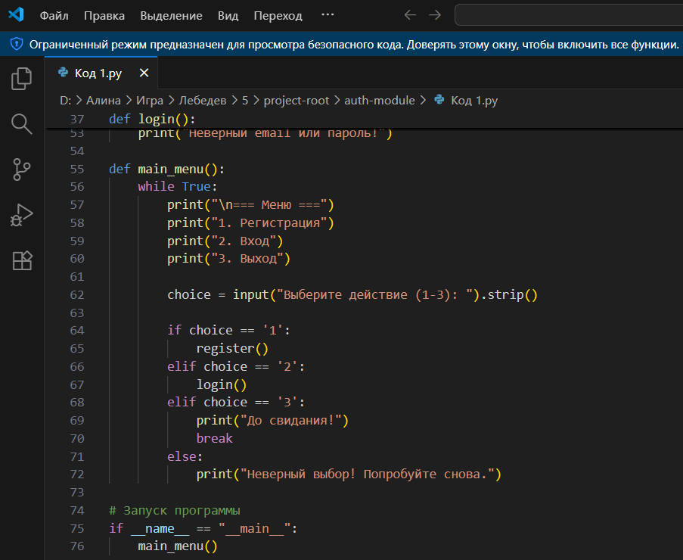

- Модуль управления задачами
Для этого модуля мы создали код:
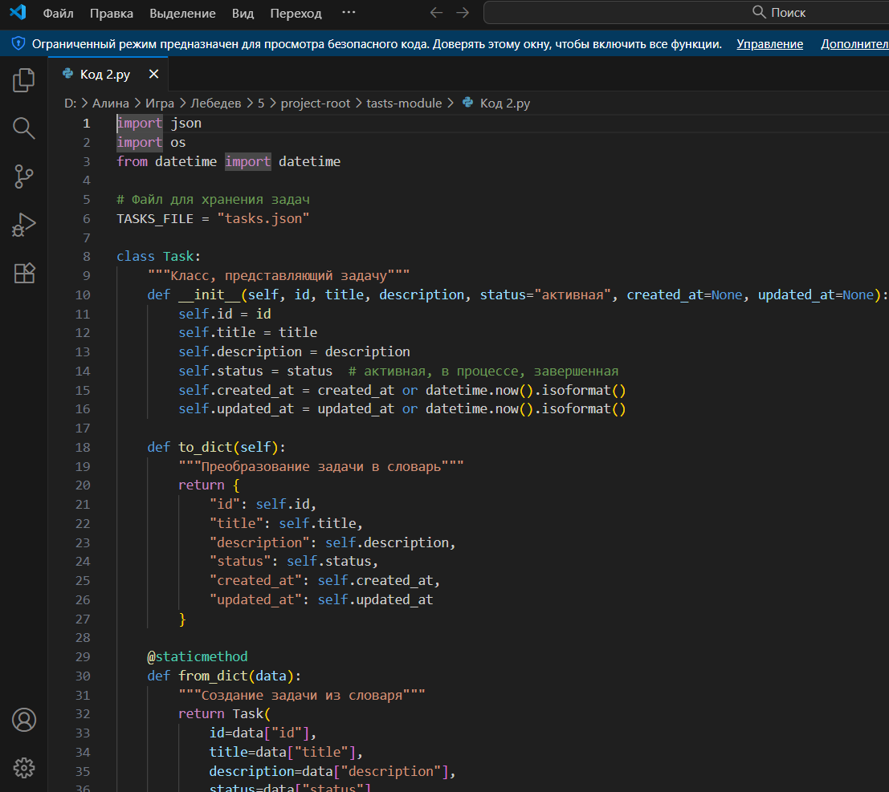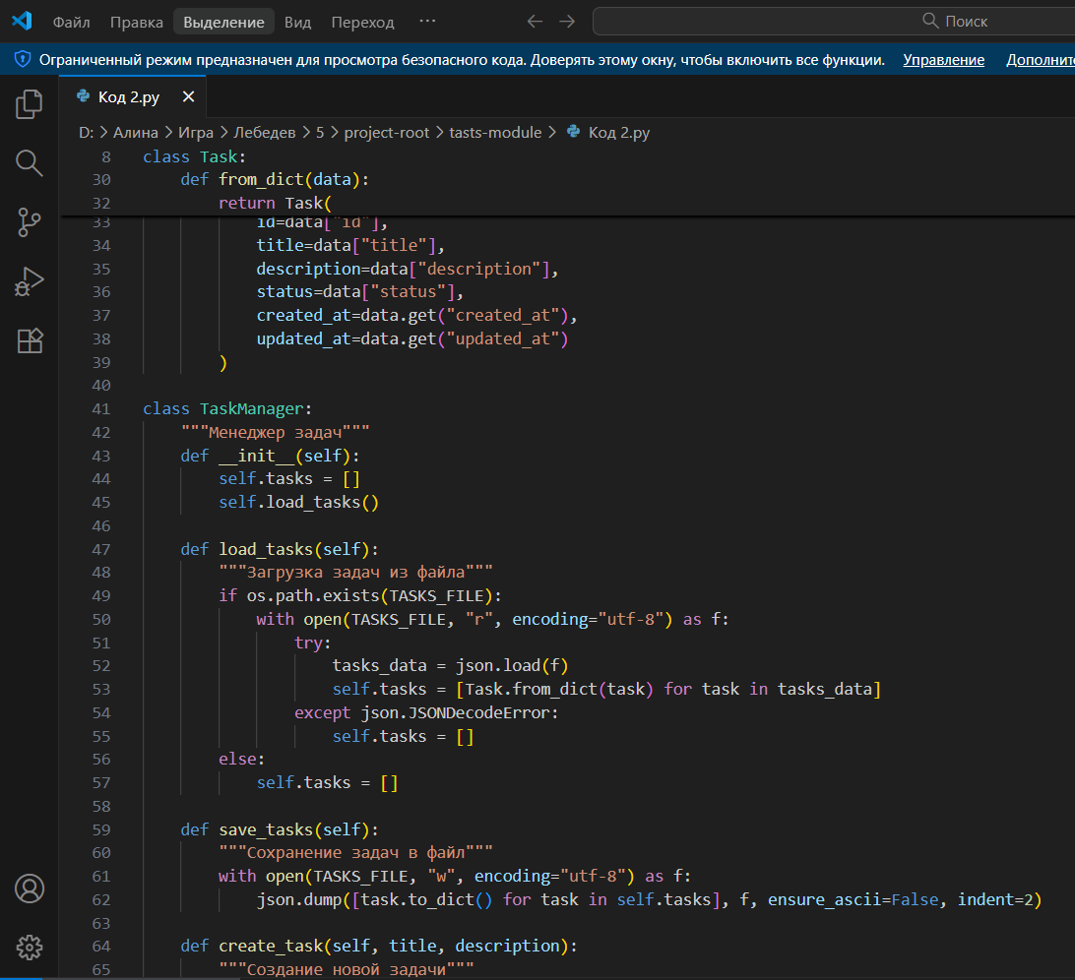

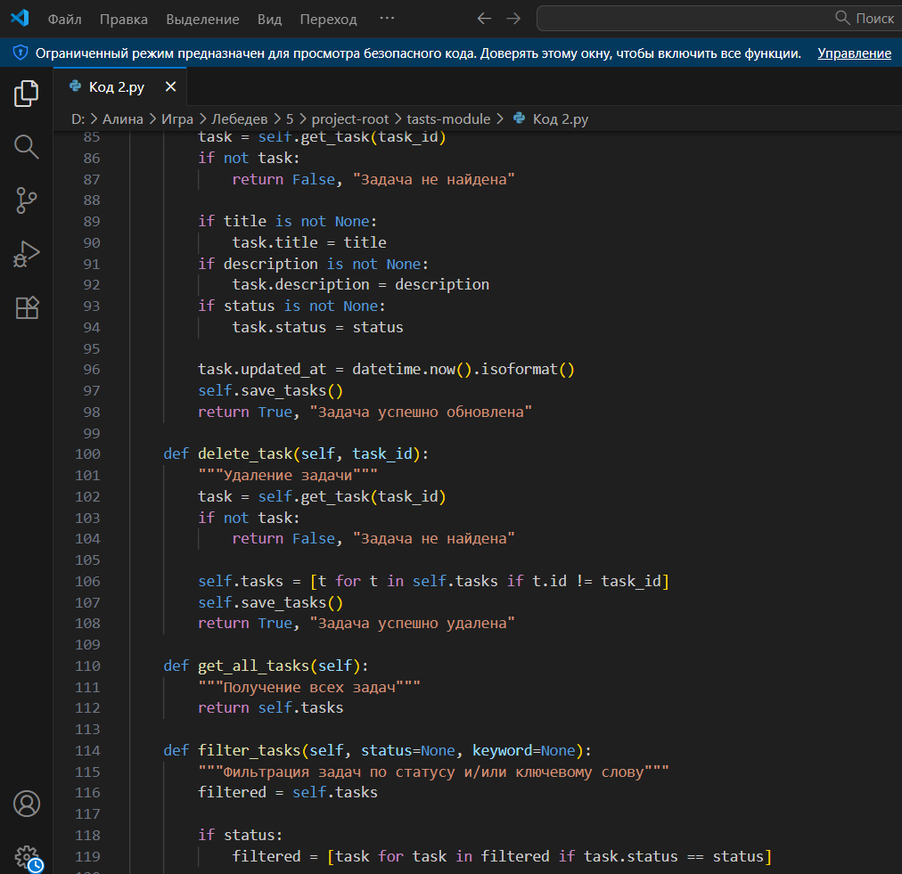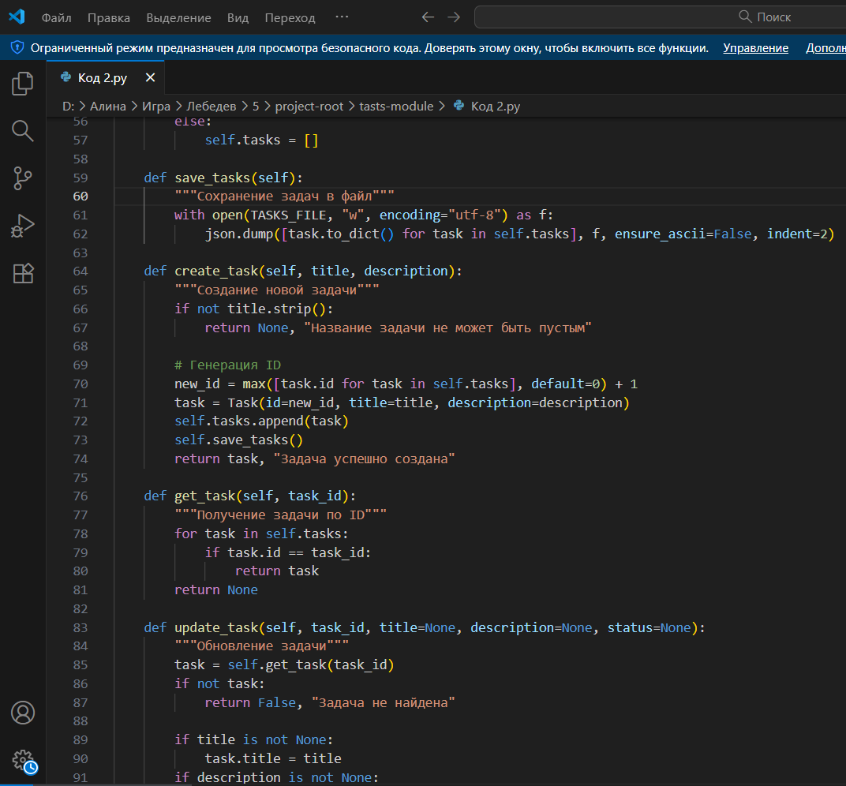

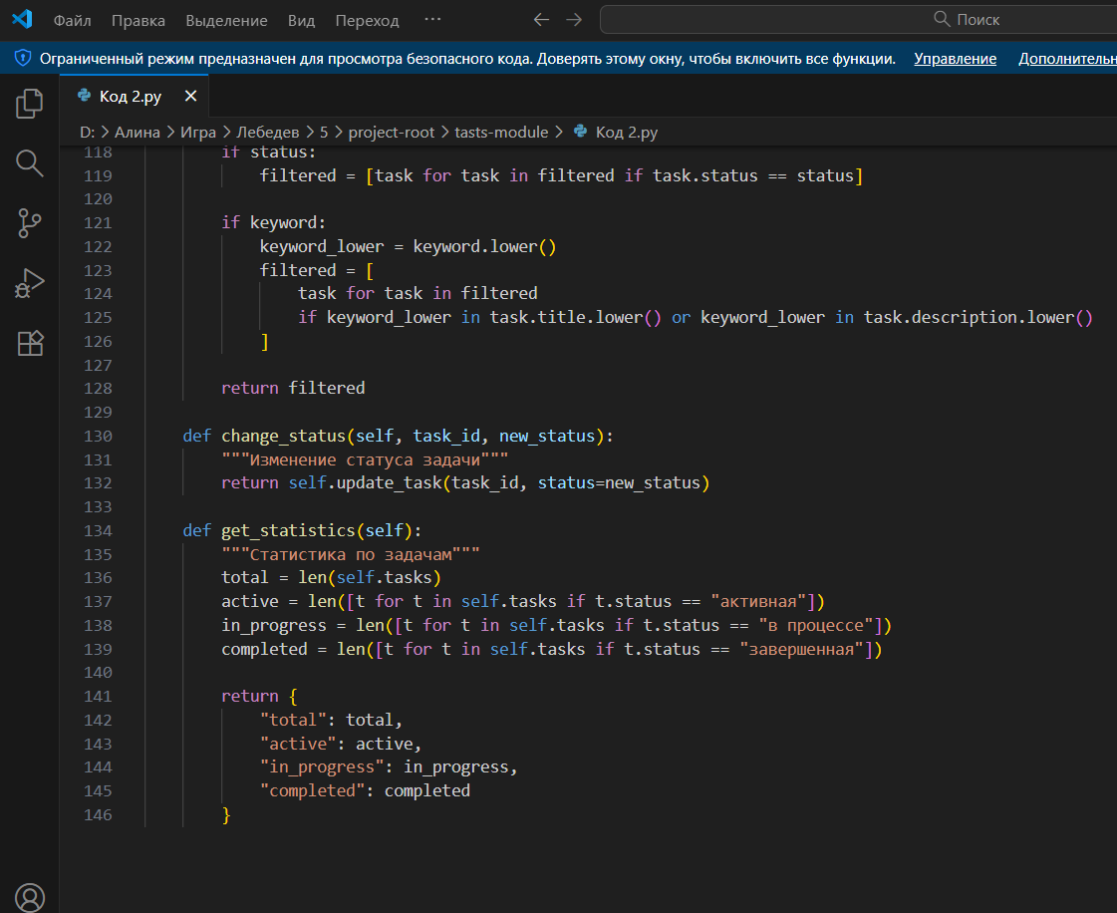
- Модуль отчетности
Для этого модуля мы создали код:
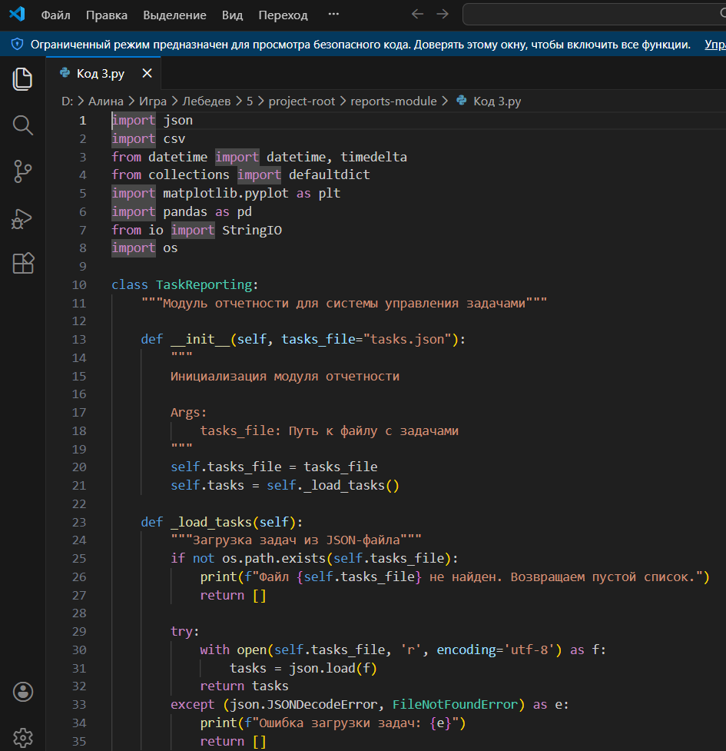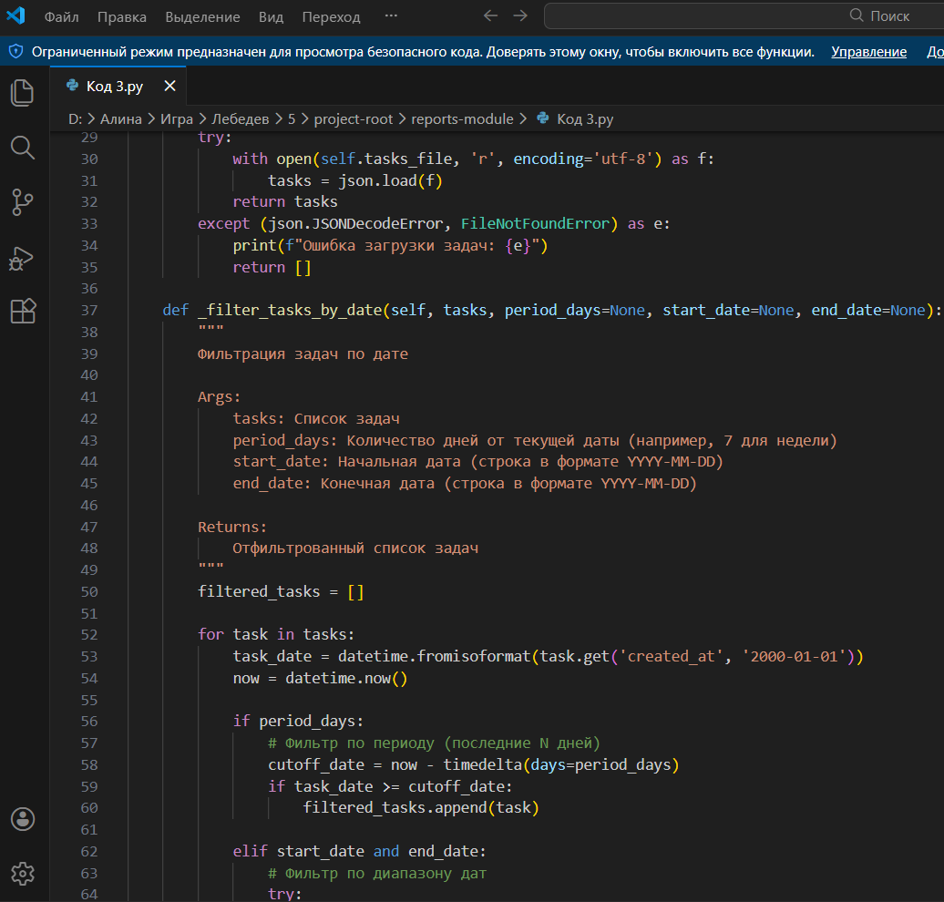

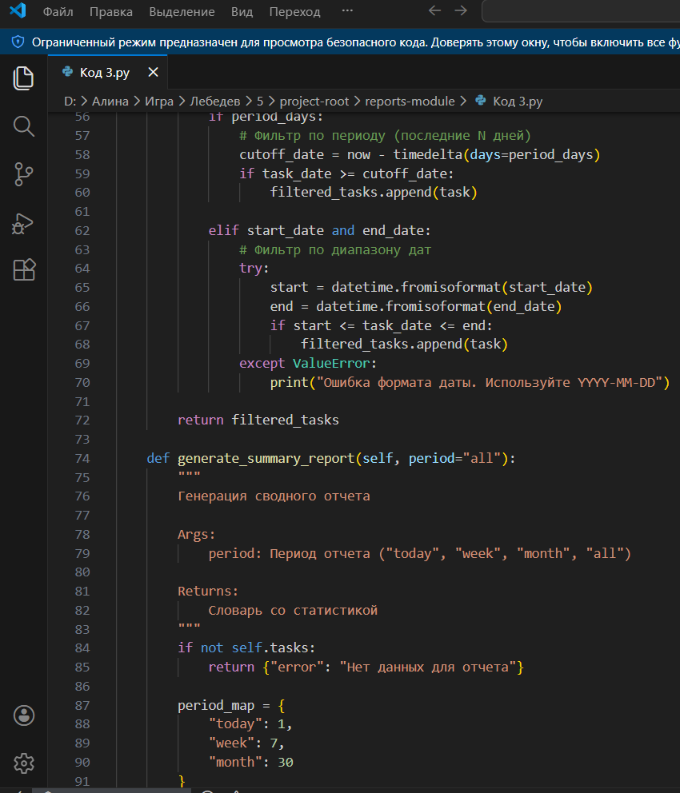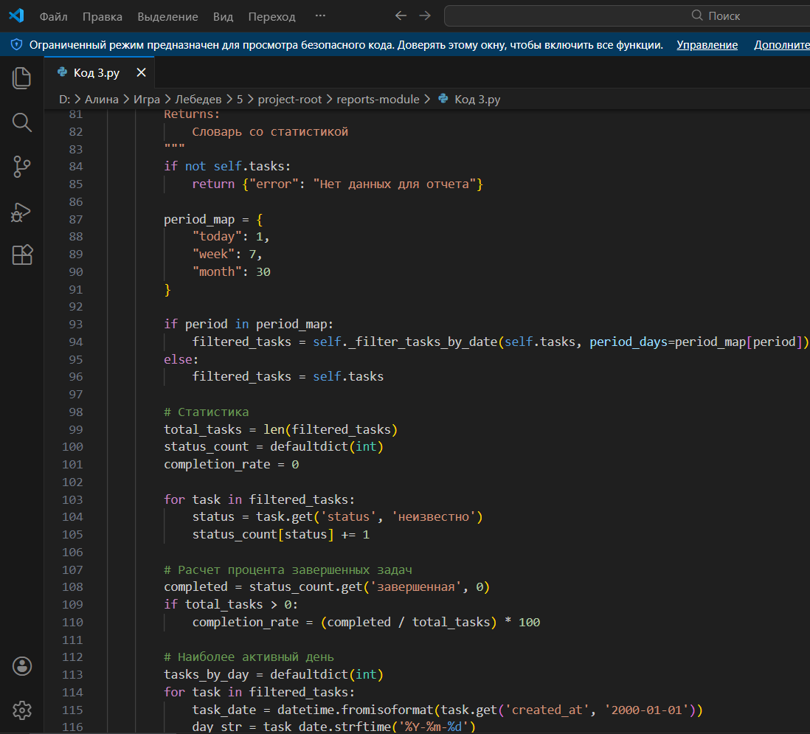

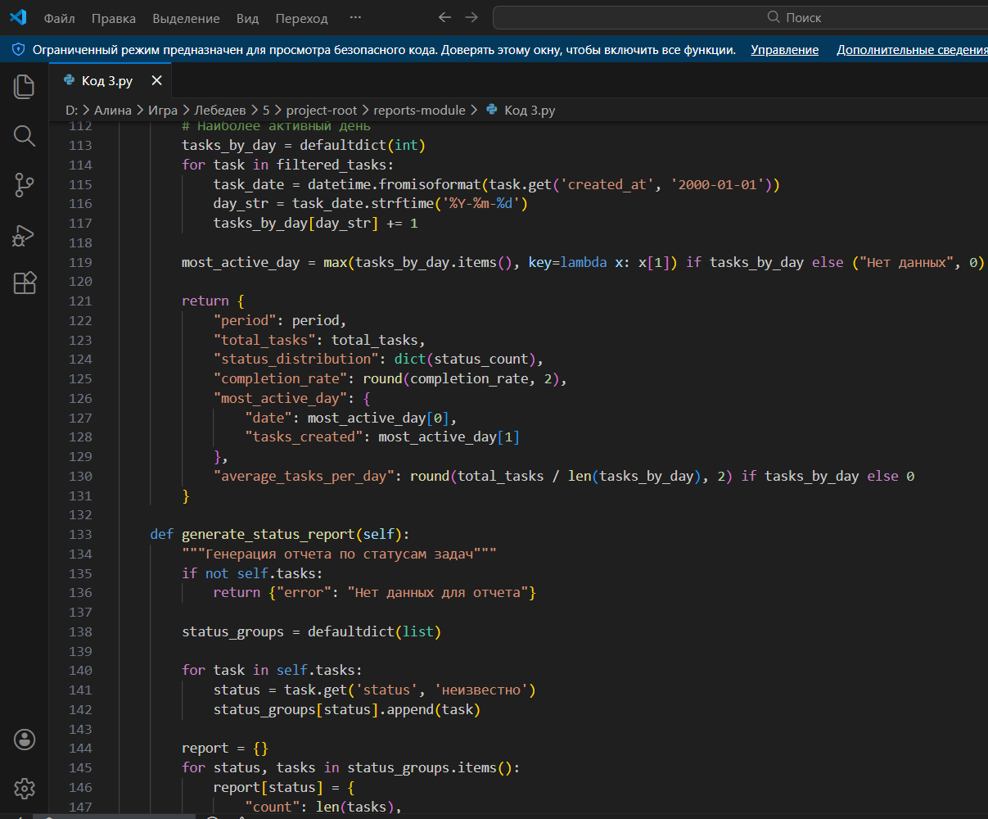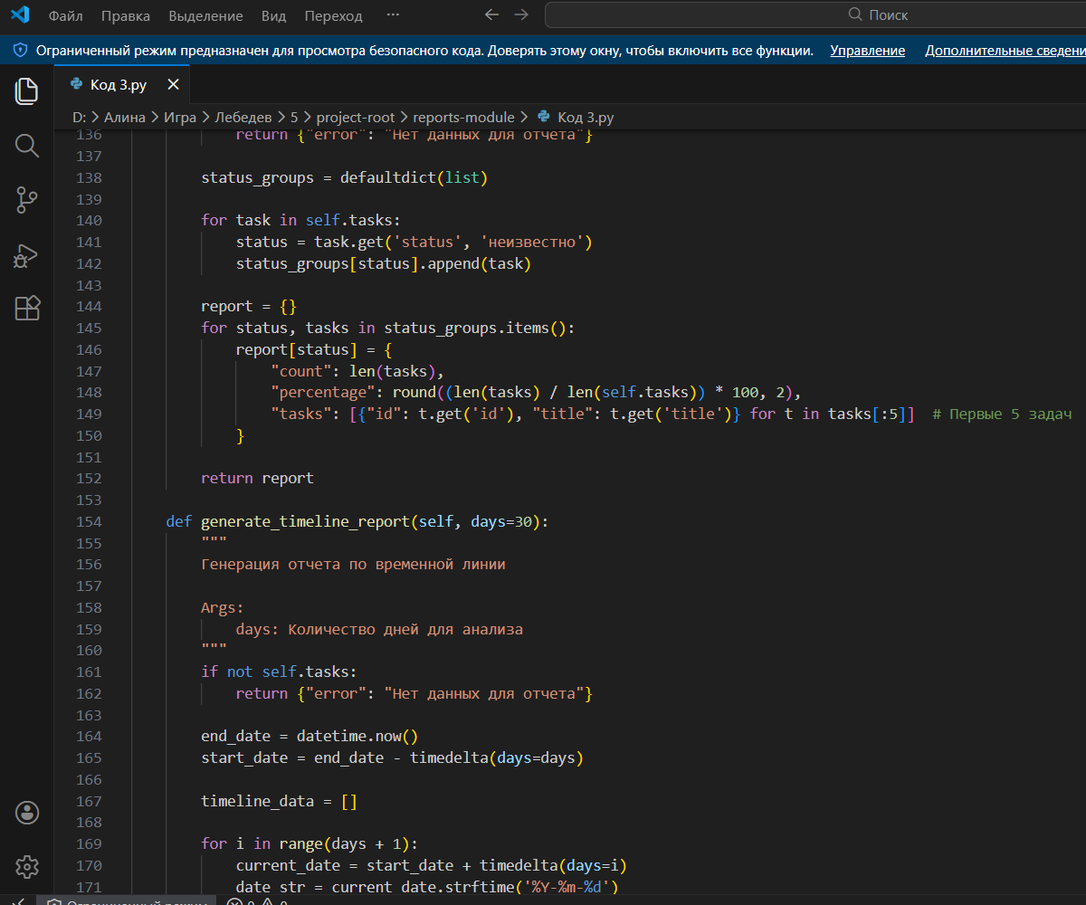

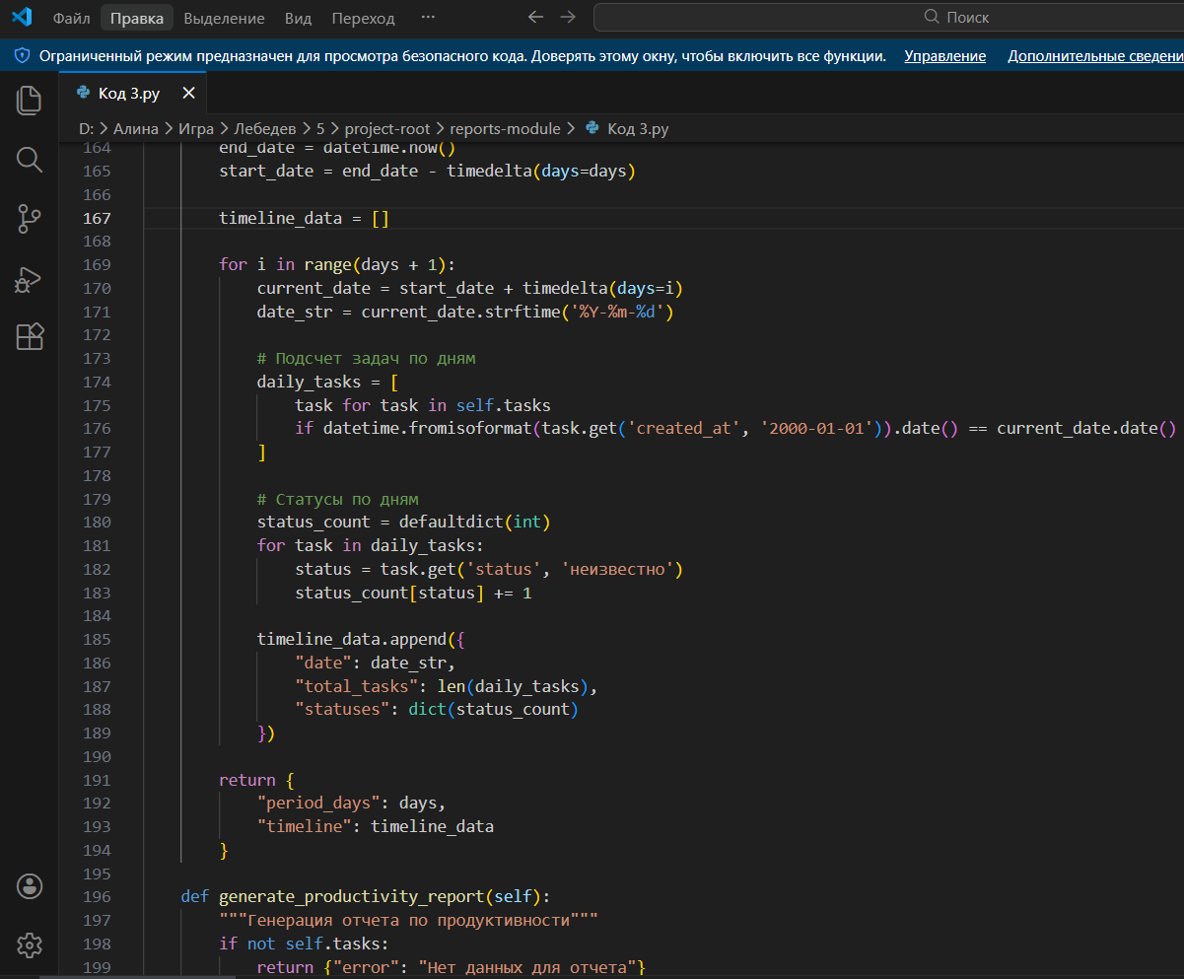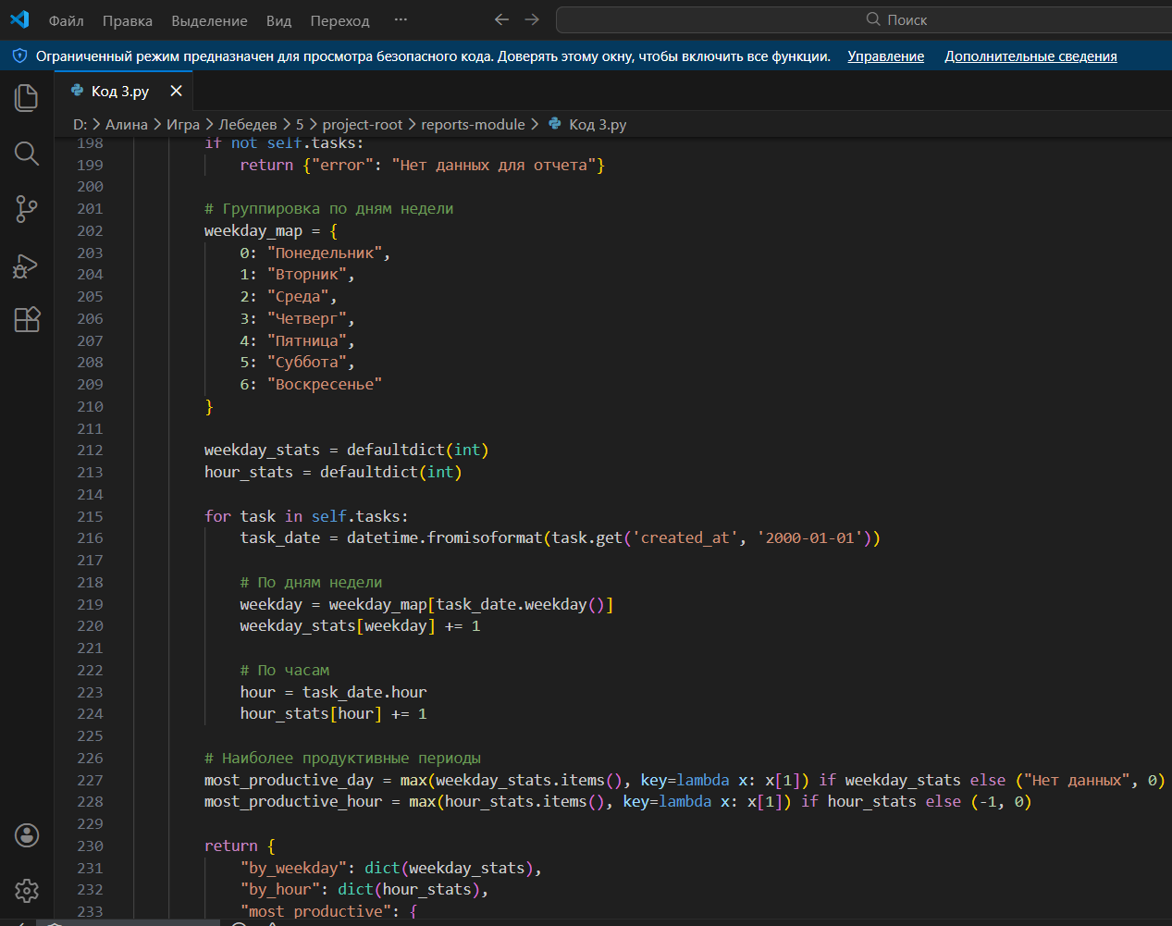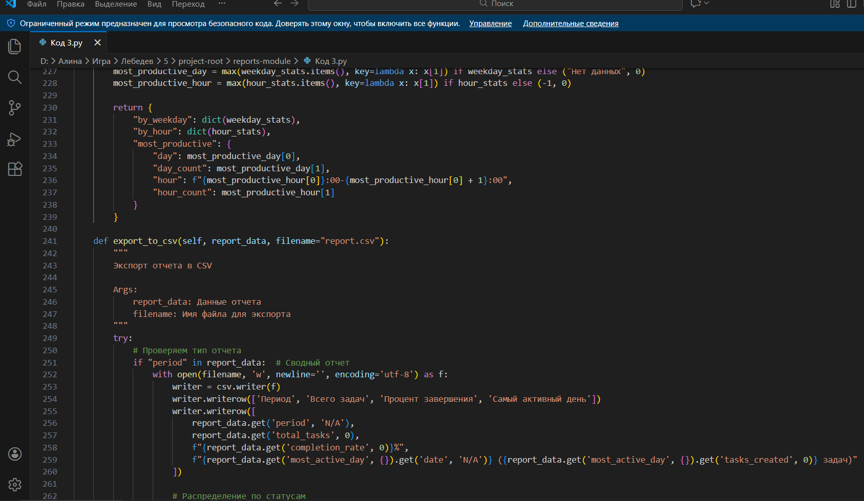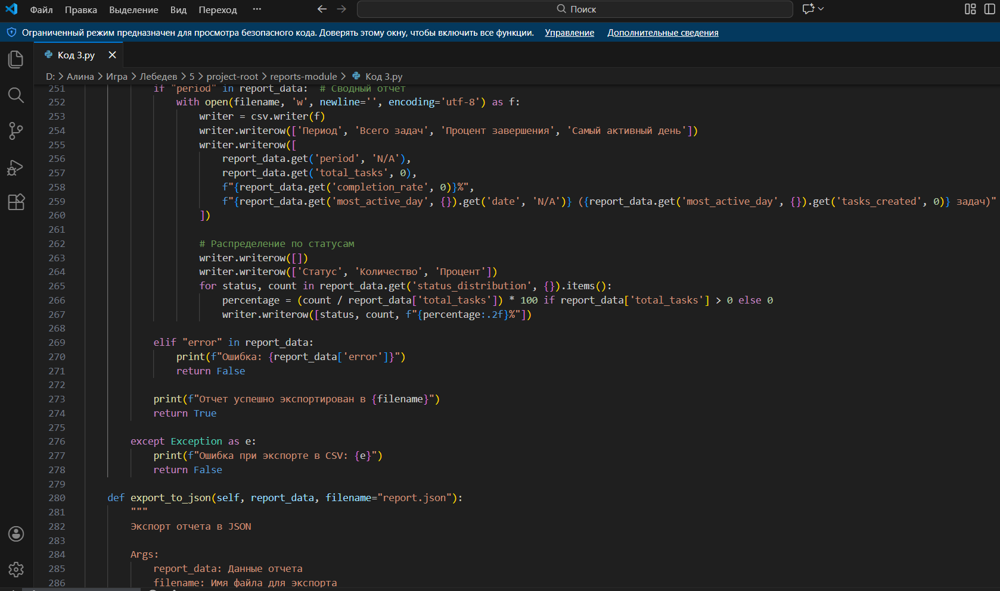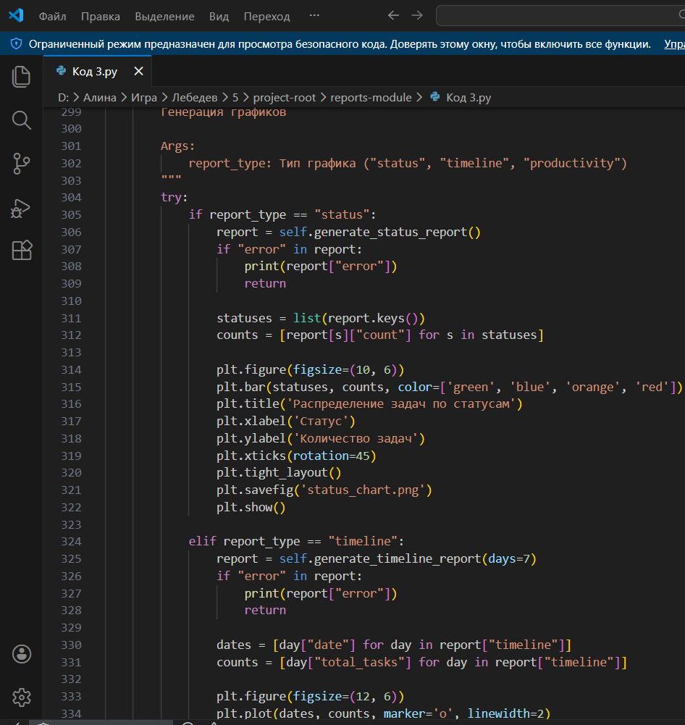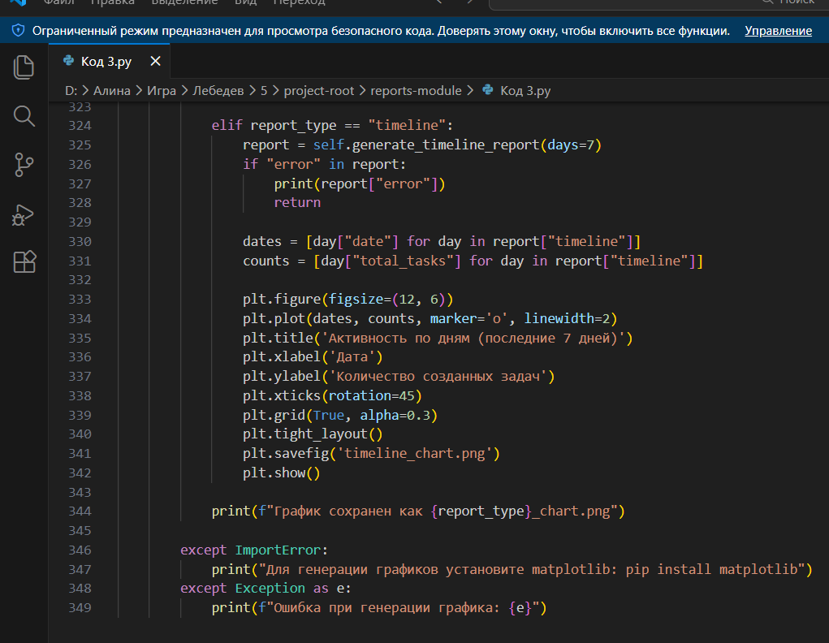

Задание 3. Интеграция.
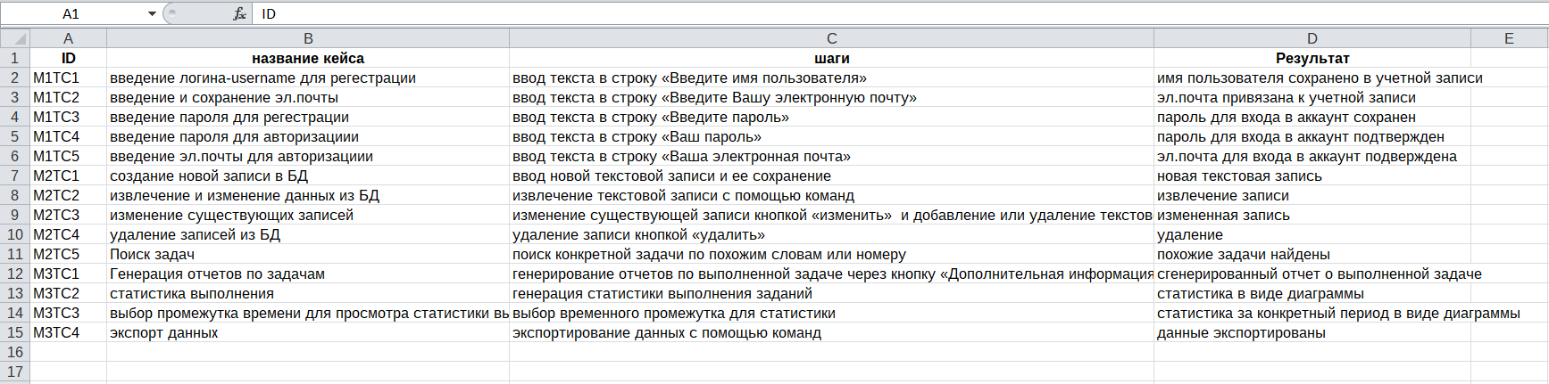

Задание 4. Создание репозитория.

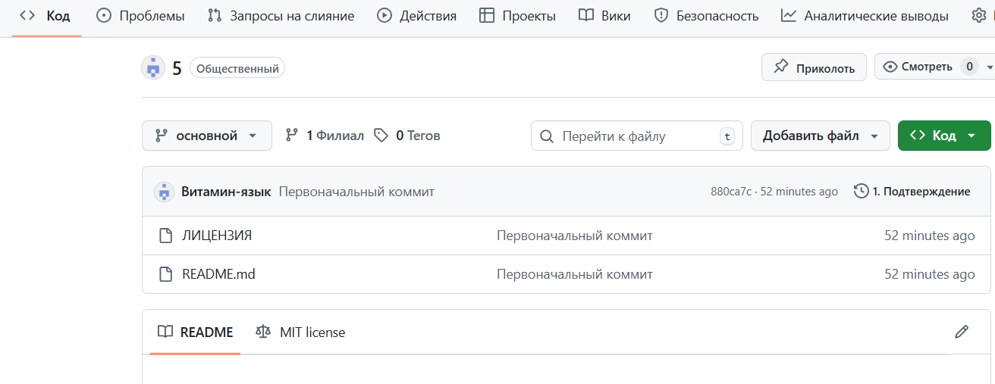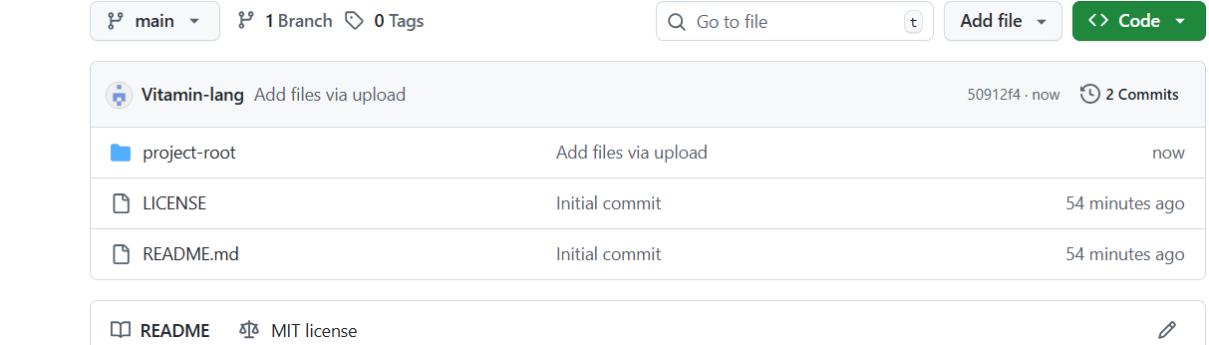
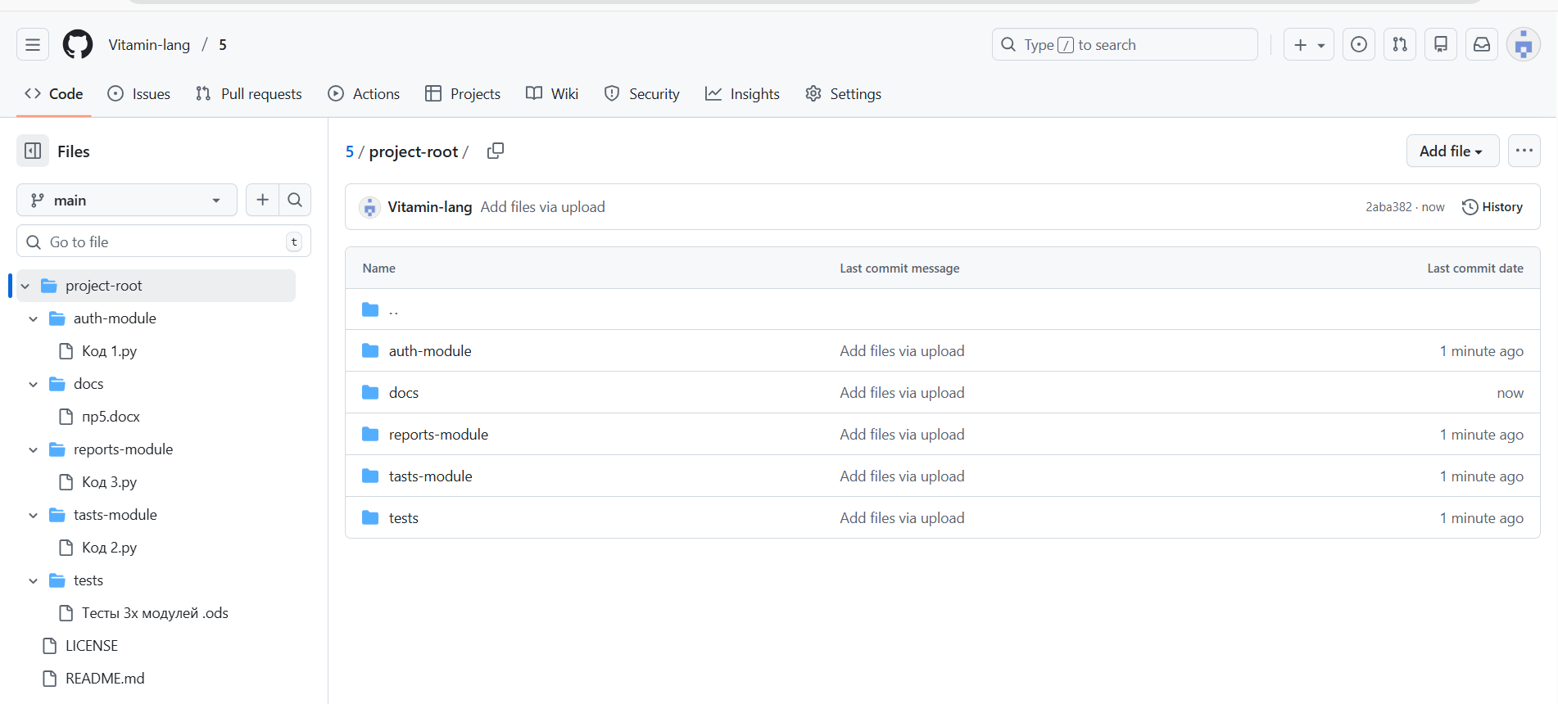

Заключение
Исходя из проделанной практической работы №5, мы научились создавать коды в программе Visual Studio Code на языке Python, также интегрировать эти коды в электронной таблице Excel.
Создали репозиторий, в котором есть папка project-root/ , а в ней папки:
auth-module/ 1-й код
tasks-module/ 2-й код
reports-module/ 3-й код
docs/ отчёт
tests/ тесты

